Exercício 4-

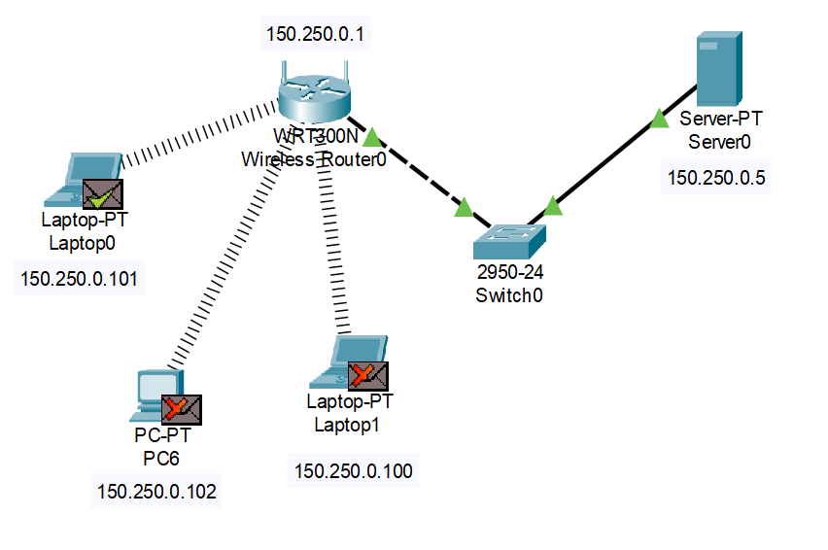

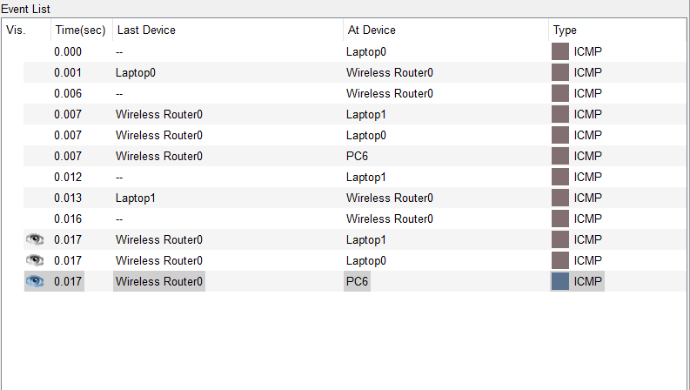

O roteador manda mensagem para todos pois, todos os dispositivos esta conectado a ele, mesmo assim só o Laptop 1 tem o “arquivo” que o Laptop 0 mandou, pois era só ele que deriva receber o pacote.

